|  |  |
| --- | --- |
|  | Утвержден  решением Совета депутатов Советского городского округа Ставропольского края  от 28 февраля 2020 г. № 352 |

План работы

Совета депутатов Советского городского округа Ставропольского края

на 2020 г.

|  |  |  |  |
| --- | --- | --- | --- |
| № п/п | Наименование мероприятия | Срок исполнения | Ответственный за исполнение |
| 1. Вопросы для рассмотрения на заседании Совета Советского муниципального района | | | |
| 1  2  3  4  5  6  7  8  9  10  11  12  13  14  15  16  17  18  19  20  21  22 | О плане работы Совета депутатов Советского городского округа на 2020 год  О прогнозном плане приватизации муниципальной собственности Советского муниципального района на 2020 год  О согласовании проекта постановления администрации Советского городского округа Ставропольского края «Об установлении размера стоимости путевки в лагеря с дневным пребыванием детей на базе муниципальных образовательных учреждений Советского городского округа Ставропольского края в 2020 году»  О согласовании проекта постановления администрации Советского городского округа Ставропольского края «Об установлении размера стоимости путевок в детский оздоровительно-образовательный центр «Звездочка» филиал Муниципального учреждения дополнительного образования «Центр внешкольной работы г. Зеленокумска Советского района» и оздоровительный лагерь дневного пребывания детей и подростков «Умелец» Муниципального учреждения дополнительного образования «Центр внешкольной работы г. Зеленокумска Советского района» в 2020 году»  О внесении изменений в Правила благоустройства территории Советского городского округа Ставропольского края  Информация об исполнении бюджета Советского городского округа Ставропольского края за 2020 год  Об утверждении годового отчёта об исполнении бюджета Советского городского округа Ставропольского края за 2019 год и плановый период 2020 – 2021 годы  О внесении изменений и дополнений в решение Совета депутатов Советского городского округа Ставропольского «О бюджете Советского городского округа Ставропольского края на 2020 год и плановый период 2021-2022 годов  О проведении публичных слушаний по участию Советского городского округа Ставропольского края в ведомственной целевой программе «Современный облик сельских территорий» государственной программы Российской Федерации «Комплексное развитие сельских территорий», утвержденной постановлением Правительства Российской Федерации от 31 мая 2019 г. № 696  Об утверждении Порядка определения размера платы за использование земельных участков, находящиеся в муниципальной собственности Советского городского округа Ставропольского края, и предоставляемых в аренду без торгов.  Об утверждении нормативов градостроительного проектирования Советского городского округа Ставропольского края  О сводных показателях объектов муниципальной собственности Советского муниципального района Ставропольского края по состоянию на 01.01.2020 г.  О порядке установления тарифов на выполнение работ, услуг муниципальных предприятий и учреждений.  О внесении изменений в Устав Советского муниципального района Ставропольского края    О порядке установления тарифов на выполнение работ, услуг муниципальных предприятий и учреждений.    О бюджете Советского городского округа Ставропольского края на 2021 и плановый период 2022 – 2023 годов  О Правилах землепользования и застройки Советского городского округа Ставропольского края  О генеральном плане Советского городского округа Ставропольского края  О прогнозном плане приватизации муниципальной собственности Советского муниципального района на 2021 год  Информация о деятельности муниципальных предприятий и учреждений  О внесении изменений и дополнений в действующие правовые акты Совета депутатов Советского городского округа Ставропольского края  О выполнении решений Совета депутатов Советского городского округа | 1 квартал  1 квартал  1 квартал  1 квартал  1 квартал  1 – 3 квартал  2 квартал  В течение года  2 квартал  2 квартал  2 квартал  3 квартал  3 квартал  3 квартал  3 квартал  4 квартал  4 квартал  4 квартал  4 квартал  ежеквартально  в течение года  в течение года | Председатель Совета депутатов Советского городского округа Немов В.П., председатели постоянных комиссий: Смышляева О.А., Назаренко А.Д., Бородаева А.В., Деревянко Н.Н., Цховребова В.П., Краснобрыжая Е.М.,  Председатель Совета депутатов Советского городского округа Немов В.П., председатель постоянной комиссии по бюджету, налогам и финансово-экономической политике Бородаева А.В.  Председатель Совета депутатов Советского городского округа Немов В.П., председатель постоянной комиссии по социальной политике и работе с населением Цховребова В.П.  Председатель Совета депутатов Советского городского округа Немов В.П., председатель постоянной комиссии по социальной политике и работе с населением Цховребова В.П.  Председатель Совета депутатов Советского городского округа Немов В.П., Председатель постоянной комиссии по промышленности, строительству и жилищно-коммунальному хозяйству  Краснобрыжая Е. М  Председатель постоянной комиссии по правовым вопросам и местному самоуправлению Назаренко А.Д.  Председатель Совета депутатов Советского городского округа Немов В.П., председатель постоянной комиссии по бюджету, налогам и финансово-экономической политике Бородаева А.В.  Председатель Совета депутатов Советского городского округа Немов В.П., председатель постоянной комиссии по бюджету, налогам и финансово-экономической политике Бородаева А.В.  Председатель Совета депутатов Советского городского округа Немов В.П., председатель постоянной комиссии по бюджету, налогам и финансово-экономической политике Бородаева А.В.  Председатель Совета депутатов Советского городского округа Немов В.П., председатель постоянной комиссии по правовым вопросам и местному самоуправлению Назаренко А.Д.    Председатель Совета депутатов Советского городского округа Немов В.П., председатель постоянной комиссии по правовым вопросам и местному самоуправлению Назаренко А.Д.  Председатель Совета депутатов Советского городского округа Немов В.П., председатель постоянной комиссии  по экономическому развитию, инвестициям, муниципальной собственности и землепользованию Деревянко Н.Н.  Председатель Совета депутатов Советского городского округа Немов В.П., председатель постоянной комиссии  по экономическому развитию, инвестициям, муниципальной собственности и землепользованию Деревянко Н.Н.  Председатель Совета депутатов Советского городского округа Немов В.П., председатель постоянной комиссии  по экономическому развитию, инвестициям, муниципальной собственности и землепользованию Деревянко Н.Н.  Председатель Совета депутатов Советского городского округа Немов В.П., председатель постоянной комиссии по правовым вопросам и местному самоуправлению Назаренко А.Д.  Председатель Совета депутатов Советского городского округа Немов В.П., председатель постоянной комиссии  по экономическому развитию, инвестициям, муниципальной собственности и землепользованию Деревянко Н.Н.  Председатель Совета депутатов Советского городского округа Немов В.П., председатель постоянной комиссии по бюджету, налогам и финансово-экономической политике Бородаева А.В.  Председатель Совета депутатов Советского городского округа Немов В.П., председатель постоянной комиссии  по экономическому развитию, инвестициям, муниципальной собственности и землепользованию Деревянко Н.Н.  Председатель Совета депутатов Советского городского округа Немов В.П., председатель постоянной комиссии по промышленности, строительству и жилищно-коммунальному хозяйству  Краснобрыжая Е. М.  Председатель Совета депутатов Советского городского округа Немов В.П., председатель постоянной комиссии по промышленности, строительству и жилищно-коммунальному хозяйству  Краснобрыжая Е. М.  Председатель Совета депутатов Советского городского округа Немов В.П., председатели постоянных комиссий: Смышляева О.А., Назаренко А.Д., Бородаева А.В., Деревянко Н.Н., Цховребова В.П., Краснобрыжая Е.М.,  Председатель Совета депутатов Советского городского округа Немов В.П., председатели постоянных комиссий: Смышляева О.А., Назаренко А.Д., Бородаева А.В., Деревянко Н.Н., Цховребова В.П., Краснобрыжая Е.М.,  Председатель Совета депутатов Советского городского округа Немов В.П., председатели постоянных комиссий: Смышляева О.А., Назаренко А.Д., Бородаева А.В., Деревянко Н.Н., Цховребова В.П., Краснобрыжая Е.М., |

|  |  |  |  |  |  |
| --- | --- | --- | --- | --- | --- |
| Организационные мероприятия | | | | | |
| 1  2  3  4  5  6  7  8  9  10  11  12  13  14 | Подготовка и проведение публичных слушаний по проекту решения Совета депутатов Советского городского округа «О внесении изменений в Устав Советского городского округа Ставропольского края»  Подготовка и проведение публичных слушаний по проекту решения Совета депутатов Советского городского округа «Об исполнении бюджета Советского городского округа Ставропольского края за 2019 год и плановый период 2020 – 2021 годы»  Подготовка и проведение публичных слушаний по проекту бюджета Советского городского округа Ставропольского края на 2021 год и плановый период 2022 – 2023 годы»  Организация и проведение заседаний Совета депутатов Советского городского округа Ставропольского края  Организация и проведение заседаний постоянных комиссий Совета депутатов Советского городского округа Ставропольского края  Организация и проведение приема граждан Председателем Совета депутатов Советского городского округа Ставропольского края  Организация и проведение приема граждан депутатами Совета депутатов Советского городского округа Ставропольского края  Организация работы с письмами, обращениями, жалобами граждан, предприятий и учреждений в Совет депутатов Советского городского округа Ставропольского края и к Председателю Совета депутатов Советского городского округа Ставропольского края  Организация работы с запросами депутатов Совета депутатов Советского городского округа Ставропольского края  Подготовка вопросов для рассмотрения на заседании Совета депутатов Советского городского округа Ставропольского края  Оказание правовой, методической и информационно – справочной помощи депутатам Совета депутатов Советского городского округа Ставропольского края  Участие в заседаниях Думы Ставропольского края  Участие в мероприятиях, проводимых администрацией Советского городского округа Ставропольского края  Организация материально - технического обеспечения деятельности Совета депутатов Советского городского округа Ставропольского края | В соответствии с распоряжением  В соответствии с распоряжением  В течение года  В течение года  В течение года  В течение года  согласно графика  В течение года  В течение года  В течение года    В течение года  В течение года  В течение года  В течение года | | Председатель Совета депутатов Советского городского округа Немов В.П., председатель постоянной комиссии по правовым вопросам и местному самоуправлению Назаренко А.Д.  Председатель Совета депутатов Советского городского округа Немов В.П., председатель постоянной комиссии по бюджету, налогам и финансово-экономической политике, Бородаева А.В.  Председатель Совета депутатов Советского городского округа Немов В.П., председатель постоянной комиссии по бюджету, налогам и финансово-экономической политике, Бородаева А.В.  Председатель Совета депутатов Советского городского округа Немов В.П., председатели постоянных комиссий: Смышляева О.А., Назаренко А.Д., Бородаева А.В., Деревянко Н.Н., Цховребова В.П., Краснобрыжая Е.М.,  Председатель Совета депутатов Советского городского округа Немов В.П., председатели постоянных комиссий: Смышляева О.А., Назаренко А.Д., Бородаева А.В., Деревянко Н.Н., Цховребова В.П., Краснобрыжая Е.М.,  Председатель Совета депутатов Советского городского округа Немов В.П.  депутаты Совета депутатов Советского городского округа Ставропольского края  Председатель Совета депутатов Советского городского округа Немов В.П., управляющий делами Совета депутатов Советского городского округа Ставропольского края Залукаева И.В.  Председатель Совета депутатов Советского городского округа Немов В.П., управляющий делами Совета депутатов Советского городского округа Ставропольского края Залукаева И.В.  Председатель Совета депутатов Советского городского округа Немов В.П., председатели постоянных комиссий: Смышляева О.А., Назаренко А.Д., Бородаева А.В., Деревянко Н.Н., Цховребова В.П., Краснобрыжая Е.М.,  Председатель Совета депутатов Советского городского округа Немов В.П., управляющий делами Совета депутатов Советского городского округа Ставропольского края Залукаева И.В.  Председатель Совета депутатов Советского городского округа Немов В.П.  Председатель Совета депутатов Советского городского округа Немов В.П., депутаты Совета депутатов Советского городского округа Ставропольского края  управляющий делами Совета депутатов Советского городского округа Ставропольского края Залукаева И.В.,  аппарат Совета | |
| III. Осуществление контрольных функций | | | | | |
| 1 | Осуществление контроля за исполнением решений, принятых Советом депутатов Советского городского округа Ставропольского края | | В течение года | | Председатель Совета депутатов Советского городского округа Немов В.П., председатели постоянных комиссий: Смышляева О.А., Назаренко А.Д., Бородаева А.В., Деревянко Н.Н., Цховребова В.П., Краснобрыжая Е.М. |
| IV. Информационная деятельность | | | | | |
| 1 | Обеспечение регулярного информирования населения округа о деятельности Совета депутатов Советского городского округа Ставропольского края, путем размещения информации на Интернет - портале Советского городского округа Ставропольского края, в печатных средствах массовой информации. | | В течение года | | Председатель Совета депутатов Советского городского округа Немов В.П. |
| V. Заседание постоянных комиссий | | | | | |
| 1 | Подготовка вопросов, организация и проведение заседаний постоянных комиссий Совета депутатов Советского городского округа Ставропольского края | | В течение года | | Председатель Совета депутатов Советского городского округа Немов В.П., председатели постоянных комиссий: Смышляева О.А., Назаренко А.Д., Бородаева А.В., Деревянко Н.Н., Цховребова В.П., Краснобрыжая Е.М. |

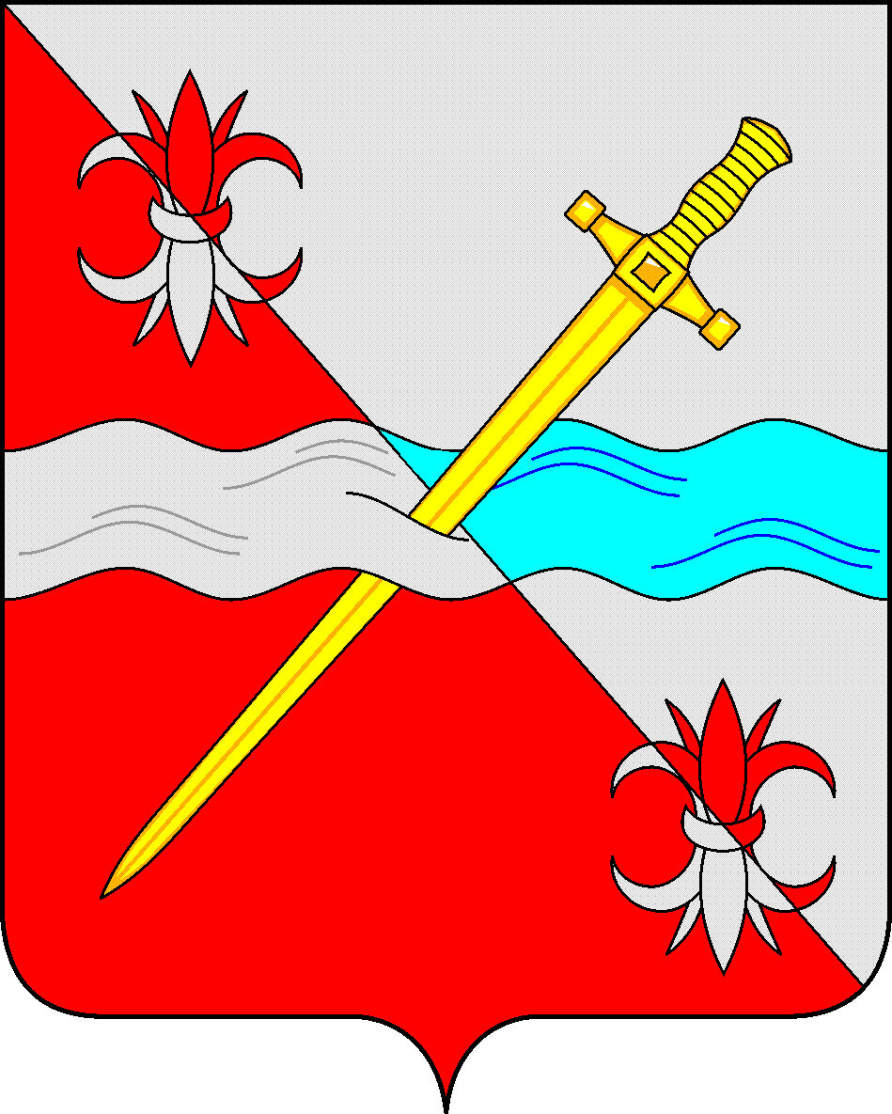

**СОВЕТ**

**депутатов Советского городского округа**

**Ставропольского края**

РЕШЕНИЕ

28 февраля 2020 г. № 352

г. Зеленокумск

О плане работы Совета депутатов Советского

городского округа Ставропольского края

на 2020 год

Совет депутатов Советского городского округа Ставропольского края

РЕШИЛ:

1. Утвердить прилагаемый план работы Совета депутатов Советского городского округа Ставропольского края на 2020 год.

2. Контроль за выполнением плана работы возложить на Председателя Совета депутатов Советского городского округа Ставропольского края Немова Василия Петровича.

3. Настоящее решение вступает в силу со дня принятия.

Председатель Совета депутатов

Советского городского округа

Ставропольского края В.П.Немов